Неделя профилактики экстремизма «Единство многообразия»

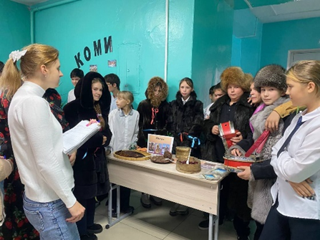
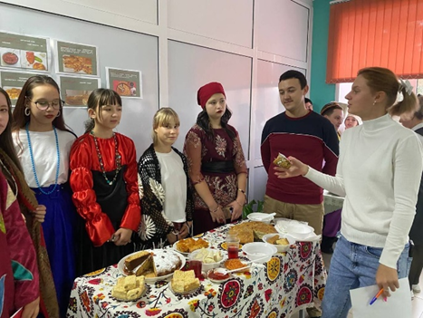
В МБОУ «Мальтинская СОШ» прошла Неделя профилактики экстремизма «Единство многообразия». Открылась неделя общешкольной линейкой. В первый день проведена единая Всероссийская детская культурно-просветительная акция «Я - россиянин». Во второй день прошли классные часы по теме «Услышим друг друга». Для учащихся 8 – 11 классов организован киноклуб «Единство разных». Завершилась неделя мероприятием в рамках

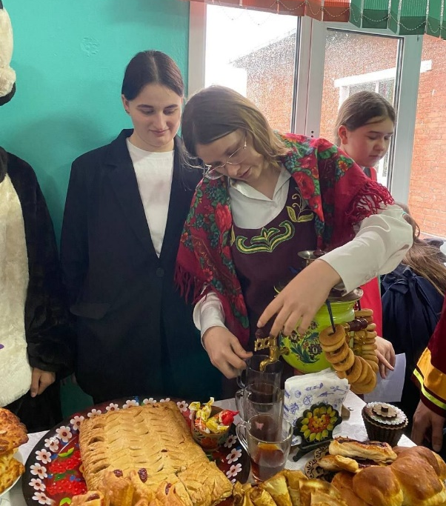
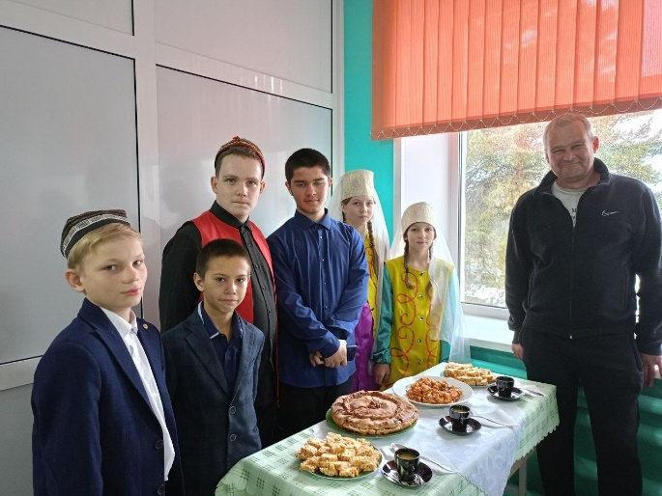
Всероссийской акции «Россия – семья семей». Учащиеся 5 – 11 классов, родители и учителя организовали и провели выставки из предметов быта, одежды, сувениров и объектов культурного наследия, принесенных участниками из дома, которые отражают народные промыслы и культурный код той или иной народности. Семьи в рамках выставки провели кулинарные мастер-классы, на которых участники акции познакомились с особенностями

национальной кухни каждого народа и научились готовить традиционные народные блюда.

